**Меры профилактики вирусного гепатита**

**Вирусный гепатит А**

**(его еще иногда называют желтухой) – это острое вирусное инфекционное заболевание, при котором поражается печень. Наибольшее число заболеваний приходится на осенне-зимний период.**

**Источником возбудителей вирусных кишечных инфекций является больной человек или вирусоноситель (без клинических проявлений).**

**Механизм передачи возбудителя – фекально-оральный (алиментарный), не исключается и воздушно-капельный.**

**Пути передачи: чаще -** ***пищевой, водный и контактно-бытовой.***

**Чтобы защитить себя, своих детей и близких от заболевания вирусными кишечными инфекциями, необходимо соблюдать**

**следующие рекомендации:**

* ***соблюдать правила личной гигиены, тщательно мыть руки с мылом перед приготовлением пищи, после каждого перерыва в процессе готовки, после разделки сырых продуктов, перед едой, после посещения туалета, после прихода с улицы, после контакта с домашними животными;***
* ***необходимо выбирать безопасные пищевые продукты. Такие продукты как фрукты и овощи необходимо тщательно мыть перед употреблением под проточной водопроводной водой, обязательно нужно мыть фрукты, которые чистятся: апельсины, бананы, мандарины. Проверять сроки годности продуктов, целостность упаковок;***
* ***замачивать сухофрукты и орехи в холодной воде, с последующим тщательным промыванием под проточной водой;***
* ***не заглатывать воду при купании в открытых водоемах и бассейнах;***
* ***употреблять воду только гарантированного качества или кипяченую.***

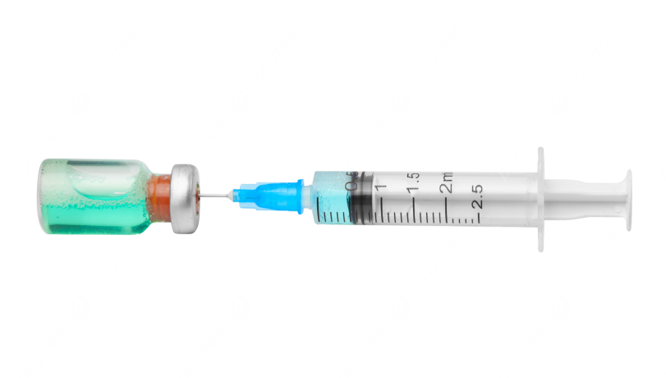 **Необходимо помнить о том, что заболевание легче предупредить, чем лечить. Одной из важных мер профилактики вирусного гепатита А является вакцинация контактных лиц, людей, которые близко контактировали с заболевшим пациентом!**